会員各位 平成30年9月
一般社団法人山形県歯科技工士会村山地区
会長 櫻井 利浩
当番地区長 佐藤 豊

～最上川舟下り～

仲秋の候、皆様方におかれましてはますます御健勝のこととお慶び申し上げます。さて、この度「四地区レクリエーション」を下記の通り開催することになりましたので皆様、ご家族ご友人様お誘い合わせの上、ご参加くださいますようご案内申し上げます。

記

【 日 時 】 平成３０年１０月１４日（日）９：３０～１５：３０

【 場 所 】 戸沢藩舟番所（古口港）最上峡芭蕉ライン観光株式会社
最上群戸沢村大字古口86-1
☏0233-72-2001

【 会 費 】 大人（中学生以上） 3.000円
小学生 1.000円
未就学児（小学生未満） 無料！！

【申し込み】 「同封ハガキによる返送」又は山形県歯科技工士会事務局
〒994-0074天童市大字藤内新田106
℡・fax（023）665-4370 ✉info@yamashigi.org
※参加者全員の氏名・年齢をお知らせください。
（レジャー保険に加入いたします）

【募集期間】 平成30年10月3日まで申し込み下さいませ。

以上

日 程

9：50 戸沢藩舟番所集合（乗船受付完了）開会式～10：30 乗船・出航

11：00 ふるさと村着 ～ BBQ ・魚つかみ取り（魚は参加者人数分）
・豪華賞品争奪じゃんけん大会

14：20 ふるさと村発着場乗船・出航 ～

14：50 川の駅・草薙船着き場 ～ 15：10バス移動

15：25 戸沢藩舟番所（集合場所）バス着 ～

15：30 閉会式

【補足情報】
お飲み物、食べ物はご用意しておりますが、自身持ち込みも可能です。
ふるさと村にて、BBQ食材、おにぎり、やきそば、焼き魚（つかみ取り後）
芋煮、お飲み物（当然お酒も含む）、コップ、取り皿、をご提供いたします。
なを、ふるさと村水上コンビニでは、お酒や飲み物、食べ物も購入可能です。参加費は多くの方に参加していただけますよう、出来るだけ低く設定しております。この機会に是非ともご参加いただけます様、宜しくお願い致します。

注意事項
※当日は現地集合、現地解散です。
※魚のつかみ取りを予定しております。基本子供に取っていただきますが魚数が多いため一部大人もお手伝い下さい。濡れますのでお着替えが必要です。
※雨天決行ですが、想定以上の悪天候が予想される場合は、前もって中止をお知らせいたします。

所在地
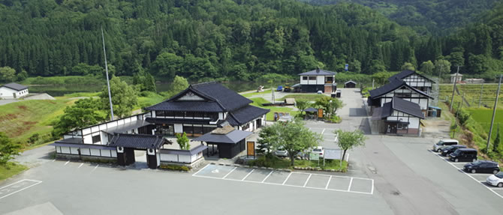

社 名 | 最上峡芭蕉ライン観光株式会社
所在地 | 〒999-6401  山形県最上郡戸沢村大字古口86-1
電 話 | 0233-72-2001
FAX | 0233-72-2003
E-mail | info@blf.co.jp

